中國文化大學教育部高教深耕計畫計畫成果紀錄表

子計畫 | A 提升專業教學品質，精進創新教學內容
具體  作法 | A4-1-2資訊科技與媒體素養融入專業英文課程
主題 | 「專業英文」系列課程
內容 | 主辦單位：歐美語文學系  活動日期： 114 年 2 月 17 日至 114年 6 月 20日  活動地點：中國文化大學陽明山校本部  參與人數： 102 人次（教師 3 人次、學生97人次、行政人員 2人、校外 0人次）  內容：  本計劃主要分為兩部分進行，分別為課程及講座方式。  一、「專業英文」融入資訊科技系列課程：  本計畫以「專業英文」為主軸，融入資訊科技與媒體素養，於本學期規劃並開設「專業英文-社會及教育領域」及「專業英文-文史哲領域」兩門課程，培養學生跨領域英文能力與數位科技應用能力。課程設計強調主題式英文簡報訓練，學生需結合專業知識、英文表達與數位工具，並實際運用 AI 輔助簡報設計、或利用數位平台學習，並帶入線上查證工具蒐集與驗證資料。課程引導學生將資訊科技應用於口語表達、報告結構設計與跨文化溝通，進一步提升其職場競爭力。  課程執行過程以學習者為中心，強調專題探究、實作練習與團隊合作，學生於課堂中完成數位化簡報與影音發表，展現在專業語境中分析資訊、表達意見及提出解決方案的能力。整體成果顯示，學生普遍認為課程主題多元且貼近生活，數位科技的導入有效提升了學習動機與專業英文表達能力；學生亦展現出更強的數位工具應用能力，如能運用 AI 工具改善內容，或透過數位平台呈現成果。此外，學生在問題解決、協作溝通及跨領域應用英文的能力上皆有進步。  二、專業講座：  呼應「資訊科技與媒體素養融入專業英文課程」的目標，本學期特別邀請台灣事實查核中心邱家宜執行長主講「一場看不見煙硝的戰爭：台海兩岸的認知作戰」，說明不實訊息的類型（misinformation／disinformation／mal-information）、境外訊息操弄（FIMI）的機制與案例（含疫情與資訊戰）、AI深偽技術帶來的挑戰，以及事實查核與媒體素養的對治策略。本場次以英語演講，專題內容深化學生之專業英語閱讀以及聽講能力與跨域詞彙（資訊戰、平台治理、AI識別），另一方面結合數位素養與查核流程的實作（如來源評估、反向搜尋、平台工具運用），強化學生在專業英文學習脈絡中的資訊判讀、批判思考與道德使用能力，並落實高教深耕在「素養導向與在地議題」的教學實踐與課程成效。
活動  照片 | 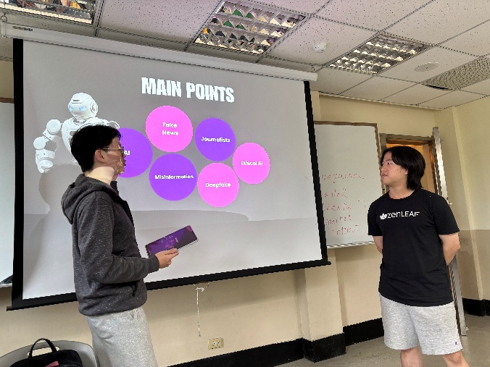 | 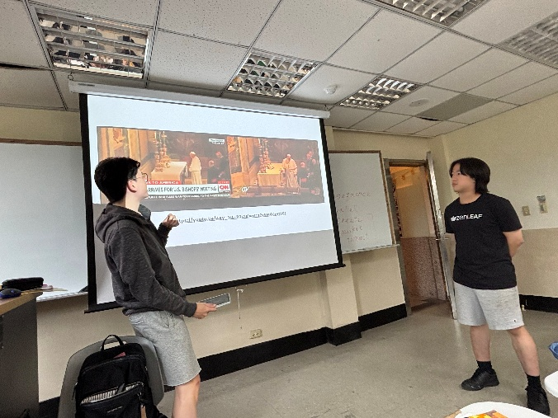
 | 「社會科學領域」AI在新聞的正負面使用 | 「社會科學領域」示範假新聞製作
 | 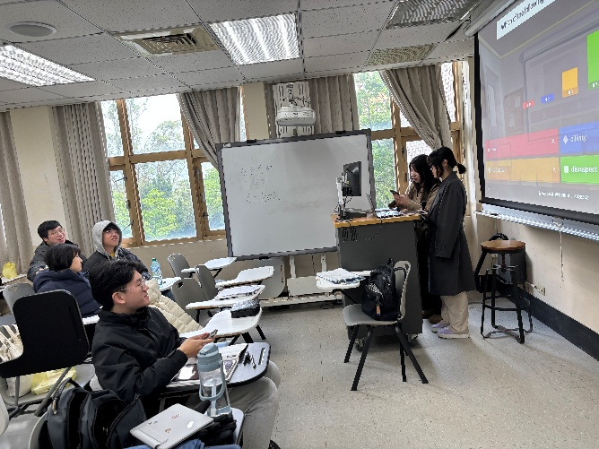 | 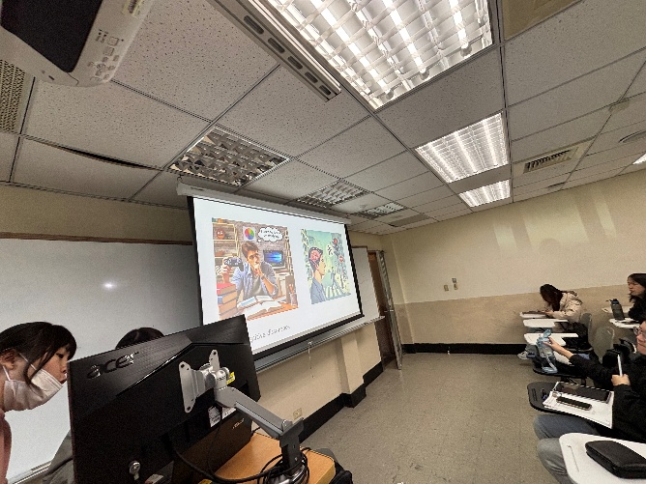
 | 「教育領域」以科技教授文化相關術語 | 「教育領域」AI圖片生成之教學使用
 | 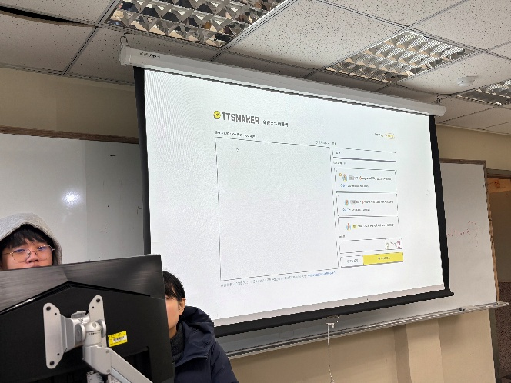 | 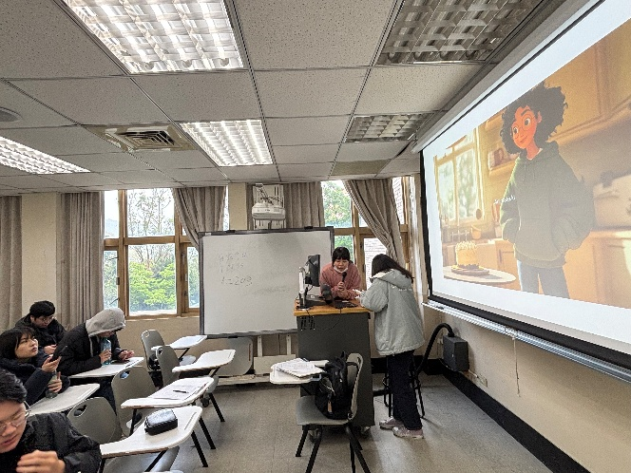
 | 「教育領域」練習使用TTSMAKER錄製文字轉語音檔案 | 「教育領域」以AI動畫影片與同學互動
 | 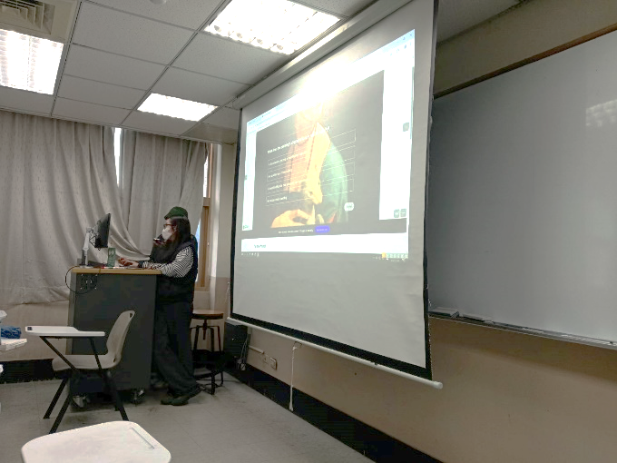 | 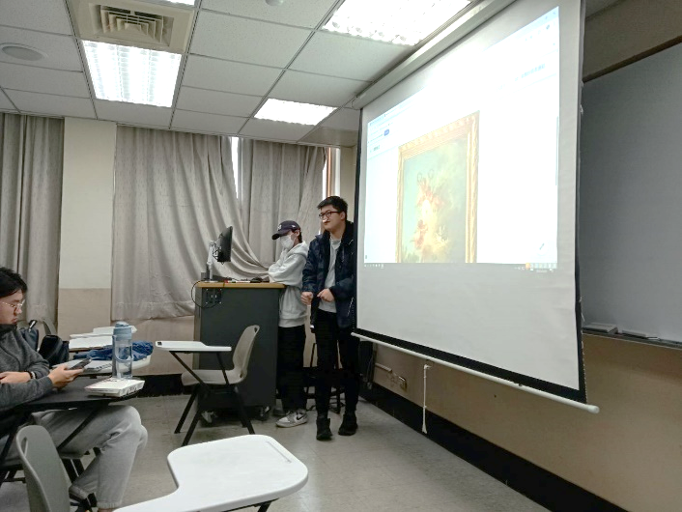
 | 「藝術領域」學生分組介紹藝術作品 | 「藝術領域」學生分組介紹藝術作品
 | 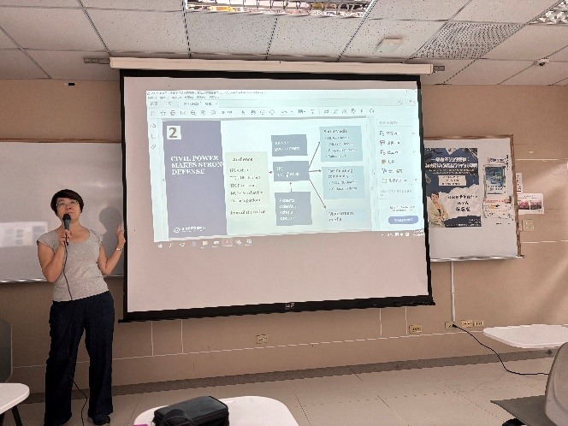 | 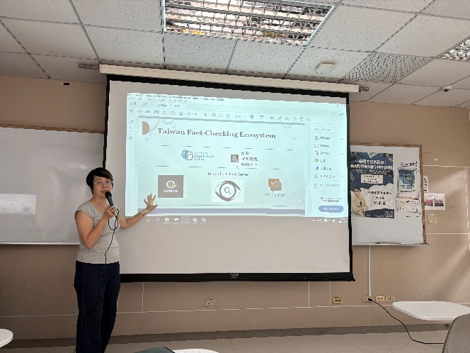
 | 講座剪影(1)：邱家宜執行長講解公民力量與媒體識讀之間的關係 | 講座剪影(2)：邱家宜執行長說明事實查核中心的工作內容
 | 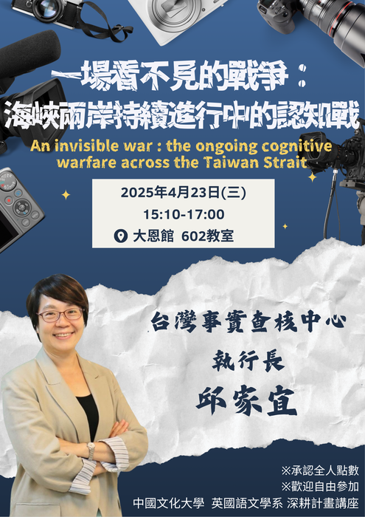 | 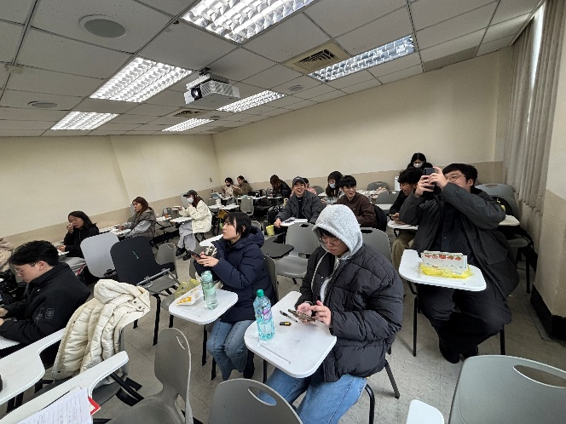
 | 講座剪影(3)：講座海報 | 期中小組發表以手機與全班熱烈互動
 | 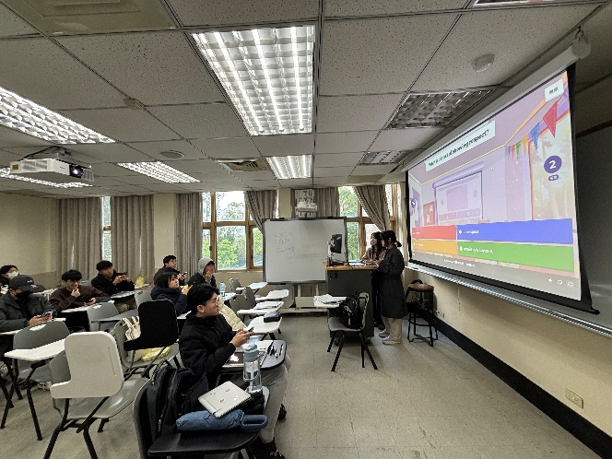 | 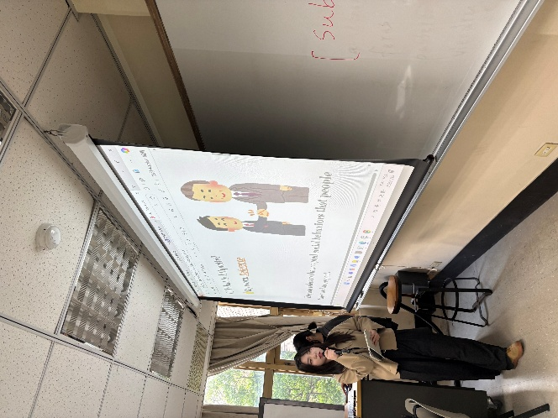
 | 期末各組簡報融入遊戲排名與獎勵活動 | 日韓系同學以跨文化角度檢視「教育領域」專業英文：以禮儀主題探討英韓日行為與文化差異

